Поурочный план №_______
Дисциплина: обществознание Дата__________
Тема: Правонарушения. Время________
_________________________________________
Цели урока

1. Образовательная: познакомить студентов с понятиями правонарушение и преступление, выяснить их особенности; разъяснить, что такое юридическая ответственность и каковы её виды.
2. Развивающая: продолжить работу по формированию умений анализировать предложенные ситуации, сопоставлять и соотносить их по категориям; навыков решения учебно-познавательных задач, а также ведения дискуссии и отстаивания собственной позиции.
3. Воспитательная: показать неотвратимость ответственности за совершение преступлений; сориентировать студентов на формирование нравственной личности; выработать иммунитет к аморальному, противоправному поведению.
2. Тип урока: урок изучения нового материала.
3. Учебно-методическое обеспечение урока:
- Конституция Российской Федерации, принятая на референдуме 12 декабря 1993 г (с изменениями на 01.11.2018).
- Гражданский кодекс Российской Федерации – 1994 г (по состоянию с изменениями на 2018 г.).
- Кодекс Российской Федерации об административных правонарушениях (КоАП РФ) 2001 г (с изменениями на 01.11.2018)
- Трудовой кодекс Российской Федерации – 2002 г (по состоянию на 30 ноября 2018).
Схемы урока(выводятся на экран)
- Схема 1. Виды правонарушений
- Схема 2. Состав правонарушения
- Схема 3.Функции и принципы юридической ответственности
- Схема 4. Виды юридической ответственности
1. Вступительное слово преподавателя.
Представим обычный летний вечер на одной из улиц нашего города. Гражданин Савельев с женой возвращаются домой с вечеринки у приятеля, живущего на соседней улице. Оба, как говорят в таких случаях, слегка навеселе. На углу к мирно шествующей паре начинает приставать сильно подвыпивший господин, которому приглянулась супруга Савельева. Слово за слово, хулиган наносит удар мужу и хватает за руки женщину. Возмущенный супруг отталкивает хулигана, тот падает навзничь и ударяется о камень головой. В результате смерть наступает мгновенно. К сожалению, ситуация взята из реальной жизни, а кто прав и виноват будет решать суд.
Каждый из вас, приходя домой, включая телевизор или Интернет, в разговорах с родителями слышит о таких происшествиях, а может быть, знает о них не по-наслышке. Кроме того, если вы проанализируете свое поведение за последний месяц, то обнаружите, что мы сами можем оказаться в ситуациях, когда совершаем противоправные деяния, мелкие проступки, которые можно было бы предотвратить. Вот почему необходимо знать о юридической ответственности за неправомерное поведение, а также основы законодательства о правонарушениях.
Сегодня на уроке вы узнаете, что такое правонарушение и каковы виды юридической ответственности.
Запишите план урока:
- Правонарушение: понятие и признаки.
- Состав и виды правонарушений.
3. Виды юридической ответственности
2. Изучение нового материала.
1. Правонарушение: понятие и признаки
Противоправное поведение является опасным и совершаемые в его рамках поступки называют правонарушениями.
Правонарушение – это виновное поведение право- и дееспособного индивида, которое противоречит предписаниям норм права, причиняет вред другим лицам и влечет за собой юридическую ответственность.
Правонарушение характеризуется следующими признаками.
1) правонарушение – это такое поведение человека, которое выражается в действии или бездействии. Действие – это определенный акт поведения. Мысли и чувства не могут быть правонарушениями. Бездействие является правонарушением в том случае, если человек должен был совершить определенные виды действия, предусмотренные нормой права, но не совершил их. Например, не оказал лицу, находящемуся в опасном для жизни состоянии, необходимой помощи.
2) правонарушение - это поведение человека, которое противоречит предписаниям норм права;
3) правонарушением признается только виновное поведение субъектов права. Вина – это психическое отношение правонарушителя к своему противоправному поведению. Различают два вида вины: умысел и неосторожность. Умысел имеет место тогда, когда лицо совершающее преступление, предвидит и желает наступление общественно вредных последствий своего поведения (например, совершает кражу). Неосторожность бывает двух видов: самонадеянность (лицо предвидит общественно вредные последствия своего поведения, но легкомысленно рассчитывает возможность избежать их) и небрежность (лицо, не предвидит вредных последствий своего поведения, но может и должно их предвидеть).
4) правонарушение – это такое поведение, которое причиняет вред обществу, государству, гражданам.
5) правонарушение влечет за собой применение к правонарушителю мер государственного воздействия.
По степени общественной опасности правонарушения можно разделить на виды: преступления и проступки (схема 2)
В чем их отличия? Давайте проанализируем ситуации:
СИТУАЦИЯ 1. Дмитрий Сонин, 20 лет, торопясь в зоомагазин, перебегал улицу перед близко идущим транспортом, хотя в 20 метрах находился подземный переход. Водитель грузового автомобиля Мальцев, во избежание наезда на Дмитрия, круто повернул вправо и наехал на столб уличного освещения, повредив столб и автомашину.
СИТУАЦИЯ 2. Десятиклассник Сергей шел домой. На пустынной улице к нему подошли двое подвыпивших ребят, Вадим и Игорь. Они начали оскорблять его, жестоко избили и нанесли ему несколько ножевых ранений, затем скрылись в неизвестном направлении. От полученных травм Сергей скончался в больнице.
Варианты ответов студентов.
И, так, запишите:
Преступление – общественно опасное деяние запрещенное уголовным законодательством, которое наносит вред основам общества – государственному строю, основным правам и свободам граждан.
Проступок – менее опасное противоправное деяние, не предусмотренное Уголовным кодексом. В зависимости от характера наносимого вреда проступки делятся на:
а) административные проступки – правонарушения посягающие главным образом на порядок государственного управления (нарушение правил дорожного движения, противопожарной безопасности и др.);
б) дисциплинарные проступки – это противоправные нарушения трудовой, служебной или учебной дисциплины;
в) гражданские правонарушения (деликты) – это правонарушения, состоящие в неисполнении или ненадлежащем исполнении взятых обязательств. В причинении того или иного имущественного вреда, в заключении противоправных сделок. СХЕМА 2. ВИДЫ ПРАВОНАРУШЕНИЙ
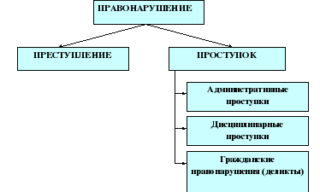
ВЫВОД: Преступление отличают от проступка три признака:
1. Совершенное должно быть очень опасным для человека, общества и государства.
2. Деяние должно нарушать нормы уголовного права.
3. Человек должен быть виновен в содеянном.
3. Состав и виды правонарушений
Состав правонарушения – это совокупность признаков, характеризующих общественно опасное деяние как конкретное правонарушение.
В состав правонарушения входят такие элементы (схема 3), как
1) объект правонарушения;
2) субъект правонарушения;
3) объективная сторона правонарушения;
4) субъективная сторона правонарушения.
1) Объект правонарушения - охраняемые правом явления окружающего мира или общественные отношения, на которые направлено противоправное деяние (социальные и личностные ценности, которым наносится ущерб).
Объект правонарушения следует отличать от предмета правонарушения. Предмет правонарушения – это вещь или иное благо, которое изъято, повреждено, уничтожено или захвачено в процессе совершения правонарушения.
2) Субъектом правонарушения является лицо, которое совершило правонарушение (физические, юридические лица). Физические лица должны быть вменяемы и достигнуть определенного возраста. Вменяемость – это способность лица при совершении правонарушения осознавать фактический характер или общественную опасность своих действий и руководить ими. Субъектом правонарушения в уголовном праве может быть только физическое лицо.
3) Объективную сторону правонарушения образуют все те элементы противоправного, общественно вредного деяния, которые характеризуют правонарушение как определенный акт внешнего поведения:
а) Деяние как акт волевого поведения, которое выражается в форме активного поведения (например, дача взятки), так и бездействия (например, уклонение от уплаты алиментов).
б) Вредоносный результат деяния (причиняется материальный или нематериальный вред).
в) Причинная связь между деянием и результатом.
Дополнительными элементами объективной стороны могут быть место, время, орудие, способ и обстановка совершения преступления.
4) Субъективную сторону правонарушения образуют:
а) вина;
б) цель;
в) мотив
а) вина (психическое отношение субъекта к своему противоправному поведению и к его последствиям.
Различают две формы вины: умысел и неосторожность.
Умысел бывает прямой (лицо осознает опасность своих действий и желает их наступлений) и косвенный (лицо сознает общественную опасность своих действий, предвидит наступление вредных последствий, но сознательно его допускает или относится к ним безразлично).
Неосторожность делится на два вида: легкомыслие (лицо осознает общественную опасность своего деяния, предвидит наступление последствий, но без достаточных на то оснований рассчитывает на их предотвращение) и небрежность (лицо сознает или недостаточно сознает общественную опасность своих деяний, не предвидит наступление вредных последствий, хотя может и должно сознавать и предвидеть).
б) цель – это представление субъекта о результате совершаемого правонарушения (например, убийство, совершаемое с целью скрыть другое преступление);
в) мотив – побуждение, которым руководствуется лицо во время совершения правонарушения (например, месть).
ВЫВОД: И, так, без вины нет преступления. СХЕМА 3. СОСТАВ ПРАВОНАРУШЕНИЯ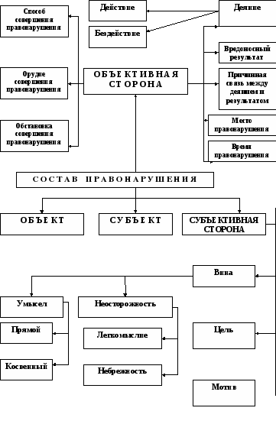
4. Виды юридической ответственности
Юридическая ответственность – неблагоприятные последствия личного, имущественного и специального характера, налагаемые государством на правонарушителя в установленной законом процессуальной форме.
Цель - защита прав и свобод человека, обеспечение в обществе законности и правопорядка.
Рассмотрим схему 4. Функции и принципы юридической ответственности
СХЕМА 4. ФУНКЦИИ И ПРИНЦИПЫ ЮРИДИЧЕСКОЙ ОТВЕТСВЕННОСТИ
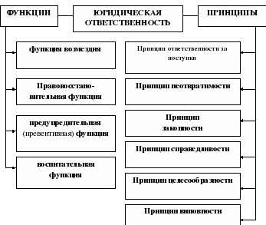

Юридическая ответственность бывает дисциплинарная, материальная, уголовная, гражданско-правовая и административная (схема 5)
СХЕМА 5. ВИДЫ ЮРИДИЧЕСКОЙ ОТВЕТСТВЕННОСТИ
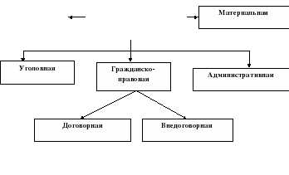

Дисциплинарная

ВИДЫ ЮРИДИЧЕСКОЙ ОТВЕТСТВЕННОСТИ
Студентам предлагается задание: соотнести предложенные задания с соответствующим видом юридической ответственности.
Задания:
1. Безработные Павел и Николай выпили в подъезде дома по бутылке вина. Затем оба вышли на улицу, ругались, кричали и приставали к прохожим. (административная)
2. Машинистка Матвеева, придя на работу 27 августа 2018 года, направилась в кассу, получила заработную плату и, не возвращаясь на рабочее место, пошла в магазин за продуктами, а затем – в парикмахерскую. К работе она приступила спустя четыре часа после начала рабочего дня. Администрация, с согласия профкома, издала приказ об увольнении Матвеевой за прогул. (дисциплинарная)
3. Шахта заключила договор с тепловой электростанцией (ТЭС) о поставке ей угля для обеспечения города электричеством. Но ТЭС не смогла оплатить поставляемый ей уголь, и шахта перестала отгружать его. (гражданская)
4. Костырин ночью проник в продуктовую лавку и при выходе из нее был задержан работником милиции. В ходе проверки у него были изъяты 3 кг кондитерских изделий. (уголовная)
ВЫВОД:
Дисциплинарная ответственность – это вид юридический ответственности, наступающее за совершение дисциплинарных проступков.
Уголовная ответственность - это вид юридический ответственности, налагаемой судом на лицо, совершившее преступление.
Гражданско-правовая ответственность вытекает из нарушения имущественных и личных неимущественных прав граждан организаций. Результатом ее наступления будет возмещение вреда в формах, предусмотренных санкциями гражданского права.
Административная ответственность - это вид юридический ответственности наступающий за совершение административного правонарушения (проступка).
Материальная ответственность - это вид юридический ответственности, состоящий в обязанности одной из сторон трудового договора возместить в соответствии с законодательством материальный ущерб, причиненный другой стороне этого договора.
3. Проблемный вопрос:
Почему люди нарушают законы, которые они же и создают для урегулирования своей жизни? В чём причины преступности?
Преподаватель: эта проблема волновала человечество издавна. Существуют различные точки зрения по этому вопросу.
Учебная группа делится на три подгруппы для обсуждения причин преступности (раздать карточки).
1) Антропологи считают, что физиологические особенности человеческого организма влияют на преступность. У потенциальных преступников особое устройство черепа, есть психические аномалии, расстройства и другие патологии.
2) На преступность влияет воспитание человека и его окружение, социальная среда.
3) «Общество готовит преступление, преступник его совершает» (Г.Бокль, английский философ, историк). Уровень жизни предопределяет преступность в обществе. Нищета толкает человека на совершение преступления.
Ответы студентов
4. Подведение итогов урока.
И так, мы сегодня изучили тему правомерное и противоправное проведение. выяснить их особенности и ознакомились с понятием и видами юридической ответственности. Цели урока достигнуты. Вы поняли, что за совершения противоправного проступка или преступления должна быть неотвратимость наказания. Поэтому призываю всех, что вы, уважаемые студенты, совершали только правомерные поступки и всегда задумывались над своим поведением.
5. Домашнее задание.
Письменно поразмышлять на одну из тем для обсуждения:
Тема 1. «Задуманное, хотя и неосуществленное преступление есть все же преступление» Согласны ли вы с этой мыслью Сенеки? Объясните свое мнение.
Тема 2. Преступление – бесспорное зло. Писатель Г. Гессе убежден: «Лучше терпеть зло, чем причинять зло». Согласны ли вы с мнением классика? Аргументируйте свой ответ.
Тема 3. Можно ли смертную казнь рассматривать как гарантированный способ защиты человеческой жизни?
Нормативные правовые акты
1. Конституция Российской Федерации, принятая на референдуме 12 декабря 1993 г (с изменениями на 01.11.2018).
2. Гражданский кодекс Российской Федерации – 1994 г (по состоянию с изменениями на 2018 г.).
3. Кодекс Российской Федерации об административных правонарушениях (КоАП РФ) 2001 г (с изменениями на 01.11.2018)
Семейный кодекс Российской Федерации – 1996 г (с изменениями от 21 ноября 2018.
4. Трудовой кодекс Российской Федерации – 2002 г (по состоянию на 30 ноября 2018).
5. Уголовный кодекс Российской Федерации Конституция Российской Федерации, принятая на референдуме 12 декабря 1993 г (с изменениями на 01.11.2018).

